ΕΠΕΞΗΓΗΣΗ ΚΩΔΙΚΑ:

Αρχικά δημιουργήσαμε τις κλάσης που θα χρησιμοποιήσουμε στον κώδικα μας την Main, Files.

Στην κλάση Files δημιουργήσαμε μια μέθοδο Read File που παίρνει παράμετρο ReadName για το path του αρχείου, ένα πίνακα ακεραίων για τις συχνότητες και ένα πίνακα χαρακτήρων για τους χαρακτήρες ascii. Mετά χρησιμοποιήσαμε την εντολή BufferedReader σε συνδυασμό με το FileReader για να μπορέσουμε να διαβάσουμε τους χαρακτήρες και την κωδικοποίηση τους σε Huffman από το αρχείο.

Συνεχίζοντας χρησιμοποιήσαμε ένα while loop .Μέσα στο loop διαβάζουμε τους χαρακτήρες και τις συχνότητες από το αρχείο με την βοήθεια του indexOf και substring(indexOf: βρίσκει την θέση μετά από ένα συγκεκριμένο string που έχουμε δήλωση, substring: παίρνει ότι υπάρχει μετα από την θέση του indexOf ) και τις αποθηκεύουμε στους πίνακες codes και chars χρησιμοποιώντας το charAt(περνεί το πρώτο χαρακτήρα από το string) .

Μετα δημιουργήσαμε μια μέθοδο Read File1 που παίρνει παράμετρο από την γραμμή εντολών για το path του αρχείου, ένα πίνακα ακεραίων για τις συχνότητες και ένα πίνακα χαρακτήρων για τους χαρακτήρες ascii. Mετά χρησιμοποιήσαμε την εντολή BufferedReader σε συνδυασμό με το FileReader για να μπορέσουμε να διαβάσουμε τους χαρακτήρες από το αρχείο εισόδου. Συνεχίζοντας χρησιμοποιήσαμε ένα while loop .Μέσα στο loop διαβάζουμε το αρχείο ανά χαρακτήρα και αν αυτός ο χαρακτήρας υπάρχει στο πίνακα χαρακτήρων μας αποθηκεύουμε σε μια μεταβλητή tmp την κωδικοποίηση αυτού του χαρακτήρα. Στη συνέχεια αποθηκεύουμε σε μια μεταβλητή file όλες της κωδικοποίησής των χαρακτήρων που διαβάσαμε και δημιουργούμε ένα byte array με τα στοιχεία του file με την βοήθεια του getBytes.Μετά δημιουργούμε ένα string με τα στοιχεία του byte array και καλούμε την writeToFile.

Στη μεθόδο writeToFile που παίρνει ως παραμέτρους το byte array και μια συμβολοσειρά και την γραμμή εντολών για να γράψουμε την κωδικοποιήση του αρχείου εισόδου σε HuffmanCode.

Στην Main δηλώσαμε ένα πίνακα chars και ένα πίνακα codes. Μετά καλέσαμε την ReadFile και την ReadFile1.

ΠΑΡΑΔΕΙΓΜΑΤΑ ΕΚΤΕΛΕΣΗΣ:

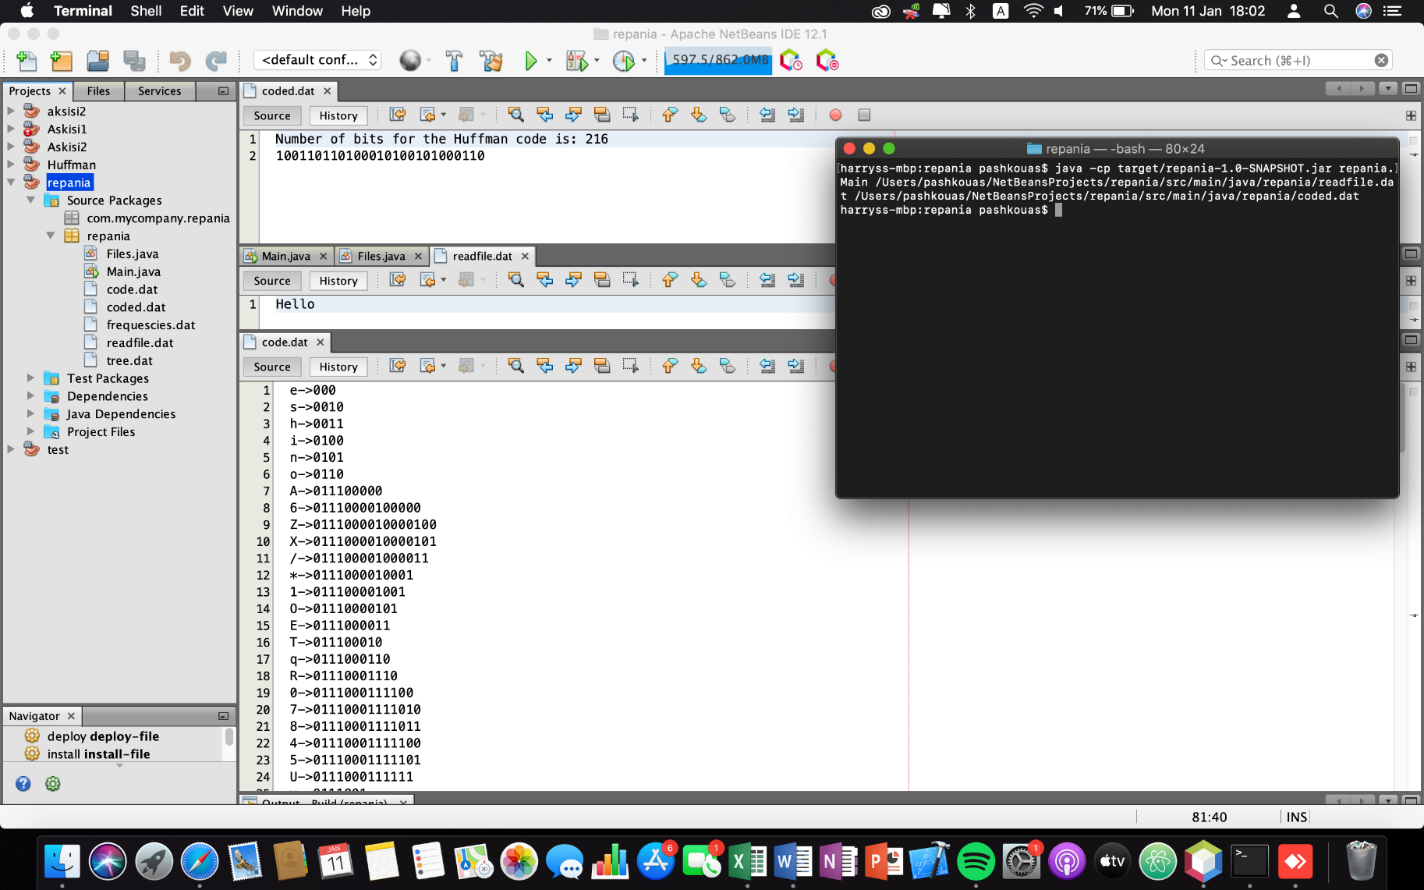

Created from: Μυριάνθη Αποστολίδη , Χάρη Παπαμιχαήλ, Φώτη Γαλανό